**XU703** *Scheda creata il 21 settembre 2023*

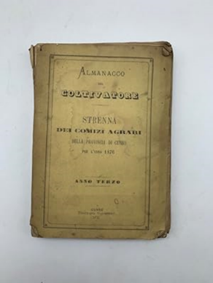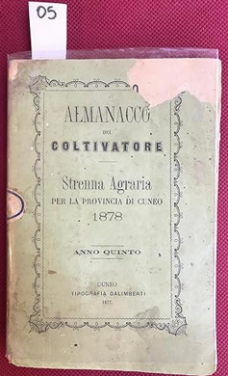

**Descrizione storico-bibliografica**

\***Almanacco del coltivatore** / dettato da G. A. Ottavi. - Anno 1 (1863)-1866; anno 5 (1874)-anno 6 (1875). - Casale : presso la Direzione del Coltivatore ; Torino : Unione tipografica editrice di Torino, 1863-1875. – 6 volumi ; 15 cm. ((Annuale. - Sospeso dal 1867 al 1874. - TO00159572; TO00159574

Autore: Ottavi, Giuseppe Antonio

**\*Almanacco del coltivatore**. - Anno 1 (1872). - Milano : Francesco Pagnoni, [1871]. – 1 volume : ill. ; 16 cm. ((Annuale. - MIL0652914

**\*Almanacco del coltivatore e del vignaiuolo**. – 1876. - Milano : Francesco Pagnoni, [1875]. – 1 volume : ill. ; 16 cm. ((Annuale. - MO10011574

\***Almanacco del coltivatore** : strenna del Comizio agrario di Cuneo. - Anno 1 (1874)-anno 20 (1893). - Cuneo : Tip. Galimberti, 1873-1892. – 20 volumi ; 17 cm. ((Annuale. - ACNP P 00035592. - TO00159715

Autore: Comizio agrario <Cuneo>

Soggetto: Agricoltura – Almanacchi - 1863-1893

**Informazioni storico-bibliografiche**

**Almanacco del coltivatore** / dettato da G. A. Ottavi. Scritti di vari autori sulle tecniche agricole, sull'agricoltura per chi ha pochi denari da spendere, sulla solforazione e chiarificazione dei vini, ecc. <https://www.abebooks.com/Almanacco-Coltivatore-dettato-Ottavi-Professore-Agricoltura/13261660723/bd>